KÚPNA ZMLUVA č. ....
uzavretá v súlade s § 409 a nasl. zákona č. 513/1991 Zb. Obchodný zákonník v znení neskorších predpisov medzi zmluvnými stranami:

NÁVRH

Obchodné meno: Stredná odborná škola
Sídlo: Pod Bánošom 80, 974 11 Banská Bystrica
Štatutárny orgán: Ing. Pavel Fiľo, riaditeľ školy
Osoba oprávnená jednať
v zmluvných veciach: Ing. Pavel Fiľo
Osoby oprávnené jednať
v technických veciach: Ing. Daniel Poturnay

IČO: 45017000
DIČ: 2022447988
Bankové spojenie: Štátna pokladnica
Číslo účtu: SK32 8180 0000 0070 0039 3184
Telefón/ fax: 0484147629/ 0484724514
(ďalej len „kupujúci“)

a

Obchodné meno:
Zapísaný v:
Sídlo:
Zastúpená:
IČO:
IČ DPH:
Bankové spojenie:
IBAN:
E-mail:
Tel:
Fax:
Internetová adresa:

(ďalej len „predávajúci“)

(kupujúci a predávajúci ďalej spolu ako „zmluvné strany" a jednotlivo ako „zmluvná strana")

PREAMBULA

Kupujúci a predávajúci uzatvárajú túto zmluvu ako výsledok zadávania zákazky prostredníctvom DNS s názvom predmetu Materiálno - technické vybavenie prednáškovej miestnosti – školský nábytok – Výzva č. 25 na základe Výzvy na predkladanie ponúk v rámci DNS, ktoré bolo uverejnené vo Vestníku verejného obstarávania č. 11650/2020, dňa 03.04.2020, pod zn. oznámenia 12761 – MUT.

I. PREDMET ZMLUVY

- Predmetom tejto zmluvy je záväzok predávajúceho dodať kupujúcemu predmet zákazky: „Materiálno- technické vybavenie prednáškovej miestnosti – školský nábytok" a previesť na kupujúceho vlastnícke právo k predmetu zmluvy a záväzok kupujúceho predmet zmluvy prevziať do vlastníctva a zaplatiť predávajúcemu dojednanú kúpnu cenu, a to všetko za podmienok dojednaných v tejto zmluve.
2. Predmet zmluvy je bližšie špecifikovaný v Prílohe č. 1 k tejto zmluve, ktorá je jej neoddeliteľnou súčasťou.
3. Súčasťou dodania predmetu zmluvy je aj doprava na miesto inštalácie, umiestnenie stolov podľa rozmiestnenia podlahových dvoj zástrčiek, ako aj spojenie stolov navzájom minimálne na dvoch miestach, rozoberateľným spojom. Záväzok predávajúceho dodať predmet zmluvy sa považuje za splnený až riadnym splnením záväzkov podľa tohto ods. zmluvy.

II. MIESTO A ČAS DODANIA

1. Miestom dodania predmetu zmluvy je: Stredná odborná škola, Pod Bánošom 80, 974 11 Banská Bystrica.
2. Predávajúci sa zaväzuje dodať predmet zmluvy v rozsahu záväzku podľa čl. I. tejto zmluvy najneskôr do 6 mesiacov odo dňa vystavenia záväznej písomnej objednávky kupujúceho predávajúcemu.
3. Presný dátum a čas dodania predmetu zmluvy si dohodne predávajúci s kupujúcim najmenej tri dni vopred.
4. V prípade omeškania predávajúceho s dodaním predmetu zmluvy (v rozsahu záväzku podľa čl. I. tejto zmluvy) má kupujúci nárok na zmluvnú pokutu vo výške 0,02 % denne z ceny nedodaného alebo neskoro dodaného premetu zmluvy. Zaplatením zmluvnej pokuty nie je dotknutý nárok kupujúceho na náhradu škody. Pokiaľ predmet zmluvy nebude dodaný ani v dodatočnej lehote určenej kupujúcim, kupujúci je oprávnený od tejto časti zmluvy odstúpiť ohľadne nedodaného predmetu zmluvy a má nárok na náhradu škody, ktorá mu nedodaním predmetu zmluvy vznikla; škodou sa v tomto prípade rozumie aj rozdiel medzi kúpnou cenu podľa čl. IV. tejto zmluvy a kúpnou cenou, za ktorú kupujúci obstaral predmet zmluvy u iného dodávateľa z dôvodu omeškania predávajúceho.

III. PODMIENKY DODANIA

1. Predávajúci sa zaväzuje (ak si to jeho povaha vyžaduje) predmet zmluvy zabaliť a vybaviť na prepravu, pričom náklady s tým spojené sú už zahrnuté v kúpnej cene. Predmet zákazky musí byť dodaný, príp. zabalený takým spôsobom, ktorý dostatočne zabezpečí jeho ochranu a uchovanie.
2. Predávajúci je povinný po dodaní predmetu zmluvy do miesta dodania tento (ak si to jeho povaha vyžaduje) nainštalovať, uviesť do prevádzky, vykonať skúšobnú prevádzku a riadnym spôsobom zaškoliť poverených zamestnancov kupujúceho ohľadne obsluhy. O zaškolení spíšu oprávnení zástupcovia predávajúceho a kupujúceho záznam. Až riadnym splnením povinností podľa tohto ods. zmluvy sa záväzok predávajúceho dodať predmet zmluvy považuje za splnený.
3. O odovzdaní a prevzatí každej časti predmetu zmluvy spíšu predávajúci a kupujúci alebo ich poverení zástupcovia v mieste dodania preberací protokol, ktorý obsahuje najmä, nie však výlučne: dátum odovzdania a prevzatia predmetu zmluvy, záznam z prvej vonkajšej obhliadky predmetu zmluvy, súpis zjavných vád zistiteľných pri vonkajšej obhliadke a podpisy predávajúceho a kupujúceho alebo ich poverených zástupcov.
4. Spolu s predmetom zmluvy je predávajúci povinný odovzdať kupujúcemu všetky doklady, ktoré sa k nemu vzťahujú a ktoré sú potrebné na užívanie a na výkon vlastníckeho práva, a to najmä, nie však výlučne návod na obsluhu v slovenskom jazyku, dodací list, záručný list a iné relevantné dokumenty.
5. Momentom uvedenia predmetu zmluvy predávajúcim do prevádzky v mieste jeho dodania podľa tejto zmluvy prechádza nebezpečenstvo škody na predmete zmluvy a vlastnícke právo k predmetu zmluvy na kupujúceho. V prípade, že sa uvedenie do prevádzky nevyžaduje, nebezpečenstvo škody na predmete zmluvy a vlastnícke právo prechádza na kupujúceho dňom podpísania protokolu o jeho prevzatí.
6. Subdodávatelia nie sú účastníkmi tohto záväzkového vzťahu a z tejto zmluvy im nevznikajú žiadne práva a povinnosti. Za ich činnosť v plnom rozsahu zodpovedá predávajúci, ako keby predmet zmluvy plnil sám.
7. V prípade neuvedenia subdodávateľov v zmluve musí celý predmet zmluvy podľa článku I. tejto zmluvy dodať predávajúci. Predávajúci uvedie všetkých známych subdodávateľoch, údaje o osobe oprávnenej konať za subdodávateľa v rozsahu meno a priezvisko, adresa pobytu, dátum narodenia.
8. Predávajúci je povinný oznámiť akúkoľvek zmenu údajov o subdodávateľovi kupujúcemu.
9. Zmena subdodávateľa je možná len na základe jeho písomného odsúhlasenia kupujúcim formou dodatku k tejto zmluve.

IV. KÚPNA CENA A PLATOBNÉ PODMIENKY

1. Kúpna cena za predmet zmluvy je stanovená dohodou zmluvných strán podľa zákona č. 18/1996 Z. z. o cenách v znení neskorších predpisov a vyhlášky MF SR č. 87/1996 Z. z., ktorou sa vykonáva zákon č. 18/1996 Z. z. o cenách v znení neskorších predpisov.
2. Kúpna cena dodanie predmetu zmluvy v rozsahu podľa čl. I tejto zmluvy je uvedená v Prílohe č. 2, ktorá je neoddeliteľnou súčasťou tejto zmluvy. K cene bude účtovaná daň z pridanej hodnoty v súlade s príslušnými predpismi.
3. V kúpnej cene sú zahrnuté všetky náklady predávajúceho spojené s dodaním predmetu zmluvy a prevodom vlastníckeho práva, vrátane dopravy na miesto inštalácie, umiestnenia stolov podľa rozmiestnenia podlahových dvoj zástrčiek, ako aj spojenie stolov navzájom minimálne na dvoch miestach, rozoberateľným spojom.
4. Dohodnutú kúpnu cenu je možné meniť len na základe písomného dodatku k zmluve podpísaného zmluvnými stranami. Takáto zmena nesmie byť v rozpore s § 18 zákona č. 343/2015 Z.z. o verejnom obstarávaní a o zmene a doplnení niektorých zákonov.
5. Kúpnu cenu za predmet zmluvy sa kupujúci zaväzuje zaplatiť predávajúcemu na základe faktúry riadne vystavenej predávajúcim a doručenej kupujúcemu. Predávajúci je oprávnený vystaviť faktúru po splnení záväzku v rozsahu podľa čl. I. tejto zmluvy. Splatnosť faktúry je 60 kalendárnych dní odo dňa jej doručenia kupujúcemu, a to prednostne bezhotovostným prevodom na účet predávajúceho uvedený na faktúre, prípadne iným spôsobom v súlade s platným právom.
6. Prílohou každej faktúry vystavenej predávajúcim musí byť dodací list, preberací protokol a zápis zo zaškolenia obsluhy.
7. Faktúra musí obsahovať náležitosti daňového dokladu podľa § 71 ods. 2 zákona č. 222/2004 Z. z. o dani z pridanej hodnoty v znení neskorších predpisov. V prípade, že výška kúpnej ceny na faktúre bude nesprávna, alebo ak doručená faktúra nebude obsahovať všetky náležitosti daňového dokladu, alebo k nej nebude priložená príloha podľa ods. 6 vyššie, kupujúci je oprávnený vrátiť faktúru predávajúcemu na jej opravu alebo doplnenie. V tomto prípade začína plynúť nová lehota splatnosti faktúry po jej opätovnom doručení kupujúcemu.
8. V prípade, ak je kupujúci v omeškaní so zaplatením kúpnej ceny za predmete zmluvy, predávajúci má nárok na úrok z omeškania vo výške 0,02% z dlžnej sumy za každý aj začatý deň omeškania.

V. ZODPOVEDNOSŤ ZA VADY, ZÁRUKA

1. Predávajúci je povinný dodať kupujúcemu predmet zmluvy v množstve a akosti podľa podmienok tejto zmluvy a plne spôsobilé na užívanie na určený účel vyplývajúci z povahy predmetu zmluvy. Predávajúci sa zaväzuje, že predmet zmluvy ku dňu dodania bude v jeho výlučnom vlastníctve a nebude zaťažený žiadnymi právami tretích osôb a že zároveň bude spĺňať všetky všeobecne záväznými právnymi predpismi a technickými normami stanovené požiadavky na akosť, kvalitu, funkčnosť a prevádzkyschopnosť, ako aj všetky bezpečnostné, požiarne, hygienické a zdravotné normy. V prípade, že sa tak nestane, ma predmet zmluvy vady.
2. Predávajúci zodpovedá za právne i faktické vady, ktoré má predmet zmluvy v okamihu prechodu nebezpečenstva škody na kupujúceho, a to aj vtedy, ak sa vada stane zjavnou až po tomto čase. Predávajúci zodpovedá aj za vadu, ktorá vznikne až po prechode nebezpečenstva škody na technológiách na kupujúceho, ak je vada spôsobená porušením povinností predávajúceho.
3. Predávajúci týmto poskytuje na predmet zmluvy záruku v dĺžke podľa typu predmetu zmluvy, najmenej však po dobu 24 mesiacov. Záručná doba na konkrétny predmet zmluvy bude uvedená v záručnom liste, ktorý bude súčasťou odovzdávajúcej dokumentácie. Záručná doba začína plynúť dňom uvedenia predmetu zmluvy do prevádzky v mieste dodania, a ak sa uvedenie do prevádzky nepožaduje, záručná doba začína plynúť dňom odovzdania/prevzatia predmetu zmluvy, pričom záručná doba plynie samostatne vo vzťahu ku každej časti predmetu zmluvy. Zárukou preberá predávajúci zodpovednosť najmä za to, že predmet zmluvy bude po dojednanú dobu spôsobilé na užívanie na dojednaný účel a bude bez vád. Predávajúci bude na vlastné náklady zabezpečovať záručný servis predmetu zmluvy.
4. Záručná doba neplynie po dobu, po ktorú nemohol kupujúci predmet zmluvy užívať pre vady, za ktoré zodpovedá predávajúci.
5. Záruka sa nevzťahuje na vady spôsobené neodbornou manipuláciou v rozpore s návodom na obsluhu, prípadne násilným a neoprávneným zásahom do predmetu zmluvy.

VI. OZNÁMENIE VÁD A NÁROKY Z VÁD POČAS ZÁRUČNEJ DOBY

1. Vady predmetu zmluvy je kupujúci povinný písomne reklamovať u predávajúceho bez zbytočného odkladu po ich zistení, najneskôr však do konca záručnej doby. Pre dodržanie podmienky písomnej reklamácie postačí uplatniť reklamáciu faxom, resp. emailom.
2. Ak si kupujúci uplatní nárok na odstránenie vady predmetu zmluvy, predávajúci je povinný zabezpečiť, že servisný technik skontaktuje zodpovednú osobu uvedenú v oznámení o reklamácii a preverí telefonicky stav a prejavy reklamovanej poruchy do 48 hodín od jej nahlásenia mailom. Na základe takejto komunikácie, ak ide o oprávnenú reklamáciu, si dohodnú spôsob a termín odstránenia poruchy o čom servisný technik spíše záznam a pošle ho do 24 hodín mailom. Doba odstránenia, v závislosti od povahy poruchy nesmie prekročiť 30 dni, okrem osobitne dohodnutých prípadov. Predávajúci je povinný zabezpečiť odstránenie vady v zmysle jeho plného sfunkčnenia na vlastné náklady, s odbornou starostlivosťou, najneskôr do siedmich pracovných dní od nahlásenia vady.
3. Pokiaľ si kupujúci neuplatní konkrétny spôsob odstránenia vady, alebo pokiaľ je vada neodstrániteľná spôsobom, ktorý zvolil kupujúci, predávajúci sa zaväzuje, že zvolí taký spôsob odstránenia vady, ktorý je najefektívnejší a najviac zodpovedá potrebám kupujúceho.
4. V prípade omeškania predávajúceho s odstránením vady oproti lehote uvedenej v ods. 2 tohto článku zmluvy, je predávajúci povinný zabezpečiť kupujúcemu náhradný predmet zmluvy použiteľný na rovnaký účel, ako vadný predmet zmluvy, v opačnom prípade má kupujúci právo na uplatnenie zmluvnej pokuty voči predávajúcemu vo výške 30,- EUR za každý deň omeškania predávajúceho s odstránením vady alebo poskytnutia náhradného premetu zmluvy. Tým nie je dotknutý nárok kupujúceho na náhradu škody v plnej výške.
5. Ak predávajúci neodstráni vadu alebo neposkytne náhradný predmet zmluvy ani v dodatočnej primeranej lehote, ktorú mu kupujúci určil, alebo ak vyhlási, že vadu neodstráni, alebo ak je vada neodstrániteľná, kupujúci je oprávnený od tejto časti zmluvy odstúpiť ohľadne predmetu zmluvy, ktorého sa dôvod odstúpenia týka.
6. Predávajúci zodpovedá za škodu, ktorá vznikne kupujúcemu v dôsledku toho, že predmet zmluvy mal vady. Predávajúci zároveň zodpovedá za škodu spôsobenú kupujúcemu nepravdivosťou a/alebo neúplnosťou ktoréhokoľvek z vyhlásení predávajúceho v tejto časti zmluvy.

VII. ODSTÚPENIE OD ZMLUVY

1. Kupujúci je oprávnený písomne odstúpiť od tejto zmluvy v prípade, že predávajúci podstatne poruší zmluvné povinnosti. Za podstatné porušenie zmluvných povinností sa považuje, ako je uvedené v tejto zmluve, najmä, nie však výlučne, nedodanie predmetu zmluvy v zmysle dohodnutých podmienok riadne a včas a v kvalite podľa dohodnutých podmienok a jeho neodovzdanie kupujúcemu v zmluvne dohodnutej lehote, ako aj neodstránenie vád predmetu kúpy za podmienok uvedených v tejto zmluve.
2. Pokiaľ predmet zmluvy nebude spĺňať podmienky a technické parametre požadované kupujúcim v procese obstarávania, kupujúci je oprávnený od tejto zmluvy odstúpiť a má nárok na náhradu škody, ktorá mu v dôsledku toho vznikla; škodou sa v tomto prípade rozumie aj rozdiel medzi kúpnou cenou podľa čl. IV. tejto zmluvy a kúpnou cenou, za ktorú kupujúci obstaral predmet zmluvy u iného dodávateľa z dôvodu nesplnenia podmienok predávajúcim týkajúcich sa technických parametrov predmetu zmluvy.
3. V prípade, ak nastane dôvod pre odstúpenie od tejto zmluvy kupujúcim, kupujúci je oprávnený odstúpiť od tejto zmluvy aj len ohľadne časti plnenia, ktorej sa dôvod odstúpenia týka.
4. Predávajúci je oprávnený odstúpiť od tejto zmluvy, v prípade, že kupujúci nezaplatí dohodnutú kúpnu cenu v zmysle zmluvne dohodnutých platobných podmienok ani do 90 dní od uplynutia dojednanej lehoty splatnosti.
5. Odstúpenie od zmluvy je účinné okamihom doručenia písomného odstúpenia od zmluvy oprávneným účastníkom zmluvy druhému účastníkovi zmluvy. Právne účinky odstúpenia sa spravujú príslušnými ustanoveniami Obchodného zákonníka.

VIII. ZÁVEREČNÉ USTANOVENIA

      - Táto zmluva je uzavretá jej podpisom oboma zmluvnými stranami, stáva sa platnou dňom podpisu oboma zmluvnými stranami a nadobúda účinnosť po ukončení kontroly verejného obstarávania, ak poskytovateľ príspevku z fondov EÚ neidentifikoval nedostatky, ktoré by mali alebo mohli mať vplyv na výsledok verejného obstarávania, pričom rozhodujúci je dátum doručenia správy z kontroly prijímateľovi. Zmluvné strany vyhlasujú, že zmluvu riadne prečítali, jej obsahu porozumeli a na znak súhlasu ju podpisujú.
      - Právne vzťahy touto zmluvou neupravené sa riadia slovenským právom, najmä príslušnými ustanoveniami Obchodného zákonníka, ako aj ďalšími relevantnými právnymi predpismi Slovenskej republiky.
      - Zmluvné strany sa zaväzujú, že všetky spory, ktoré vzniknú z tejto zmluvy alebo v súvislosti s ňou, vrátane sporov o výklad tejto zmluvy, budú riešené zmierom. Ak nedôjde k vyriešeniu sporov zmierom, zmluvné strany predložia spor na rozhodnutie súdu v Slovenskej republike príslušnému podľa procesných predpisov SR.
      - Zmluvné strany sa dohodli, že táto zmluva a všetky vzťahy (hmotnoprávne aj procesné) z nej vyplývajúce sa budú spravovať právnym poriadkom Slovenskej republiky.
      - Kupujúci vyžaduje, aby predávajúci najneskôr v čase uzavretia tejto zmluvy, uviedol údaje o všetkých známych subdodávateľoch, údaje o osobe oprávnenej konať za subdodávateľa v rozsahu meno a priezvisko, adresa pobytu, dátum narodenia.
      - Meniť alebo doplňovať obsah tejto zmluvy je možné len formou písomných dodatkov, ktoré budú datované, číslované a podpísané oprávnenými osobami za obidve zmluvné strany a ktoré musia byť v súlade s § 18 platného zákona o verejnom obstarávaní. Dodatky nadobúdajú platnosť dňom ich podpísania obidvomi zmluvnými stranami a účinnosť dňom nasledujúcim po dni ich zverejnenia.
      - Žiadna zo zmluvných strán nie je oprávnená postúpiť svoje práva a povinnosti podľa tejto zmluvy na inú osobu bez predchádzajúceho písomného súhlasu druhej zmluvnej strany.
      - Jednotlivé ustanovenia každej časti a každého článku a odseku tejto zmluvy sú vymáhateľné nezávisle od seba a neplatnosť ktoréhokoľvek z nich nebude mať žiaden vplyv na platnosť ostatných ustanovení, s výnimkou prípadov, kedy je z dôvodu dôležitosti povahy alebo inej okolnosti týkajúcej sa takéhoto neplatného ustanovenia zrejmé, že dané ustanovenie nemôže byt' oddelené od ostatných príslušných ustanovení. V prípade, že niektoré z uvedených ustanovení bude neplatné, pričom jeho neplatnosť bude spôsobená niektorou jeho časťou, bude dané ustanovenie platiť tak, ako keby bola predmetná časť vypustená. Ak však takýto postup nie je možný, zmluvné strany sa zaväzujú uskutočniť všetky kroky potrebné za tým účelom, aby sa dohodli na ustanovení s podobným účinkom, ktorým sa neplatné ustanovenie v súlade s aplikovateľným právnym poriadkom nahradí.
      - Predávajúci je povinný strpieť výkon kontroly/auditu súvisiaceho s dodávaným tovarom, uskutočnenými stavebnými prácami a poskytnutými službami kedykoľvek počas platnosti a účinnosti Zmluvy, a to oprávnenými osobami a poskytnúť im všetku potrebnú súčinnosť.
Oprávnené osoby na výkon kontroly/auditu sú najmä:
a) Poskytovateľ a ním poverené osoby,
b) Útvar následnej finančnej kontroly a nimi poverené osoby;
c) Najvyšší kontrolný úrad SR, príslušná Správa finančnej kontroly, Certifikačný orgán a nimi poverené osoby,
d) Orgán auditu, jeho spolupracujúce orgány a nimi poverené osoby,
e) Splnomocnení zástupcovia Európskej Komisie a Európskeho dvora audítorov,
f) Osoby prizvané orgánmi uvedenými v písm. a) až d) v súlade s príslušnými právnymi predpismi SR a EÚ.
9. Neoddeliteľnou súčasťou tejto zmluvy sú nasledujúce prílohy:
Príloha č. 1 – Podrobný technický opis
Príloha č. 2 – Cena dodávaného predmetu zákazky a jej položky (cenová ponuka)
8. Zmluva je vyhotovená v piatich rovnopisoch, pričom kupujúci obdrží tri vyhotovenia zmluvy a predávajúci obdrží dve vyhotovenia zmluvy.
9. Zmluvné strany vyhlasujú, že si túto zmluvu prečítali, jej obsahu porozumeli a súhlasia s ním a že zmluvu uzatvárajú slobodne, vážne a bez nátlaku, na znak čoho pripájajú svoje podpisy.

V .........................., dňa: V .........................., dňa:

Predávajúci: Kupujúci:

......................................... .........................................

Prílohy k zmluve:
P. Č. Názov prílohy:
Príloha č. 1 Podrobný technický opis
Príloha č. 2 Cena dodávaného predmetu zákazky a jej položky (cenová ponuka)

Príloha č. 1

TECHNICKÁ ŠPECIFIKÁCIA
Stoly – 64 kusov
Základný rozmer stolov je 800 x600x740 (š x h x v)
Stôl má plné predné čelo a bočné strany z drevotriesky s hrúbkou min. 18mm s úpravou DTDL (z laminovanej drevotrieskovej dosky) a 2 mm ABS hranou hranami s DTDL úpravou. Stôl je predpripravený na bezpečné pripojenie zariadení umiestnených na stole do podlahovej elektrickej zásuvky 230V .
Pracovná doska stola má hrúbku 25 mm a DTDL úpravou celého povrchu a je vybavená 2 mm ABS hranou, ktorá pomáha chrániť stoly pred poškodením. V pravom hornom (ľavom hornom) rohu je vo otvor na vedenie káblov s priemerom 60 mm a dekoračným krytom s uzáverom. Okraj otvoru od horného okraja a od pravého (ľavého ) okraja pracovnej dosky je 50mm (viď schéma_č1 a schéma_č2). Konštrukcia stolov musí spĺňať základné nároky na kvalitu a ergonómiu v súlade s platnými normami pre kancelárske pracovné stoly (STN EN 527–1) a zodpovedá tak normám STN EN 527–2, STN EN 527–3, STN 910001 a STN 910100.
Vzhľadom na usporiadanie stolov a ich pripojenie na elektrickú sieť bude zostava 64 stolov pozostávať:
- Z 32 stolov ktoré majú hornú pracovnú dosku podľa schéma_č1 a predprípravu na prístup k podlahovej el. zásuvke na pravej a ľavej bočnej stene. Táto predpríprava predstavuje otvor s rozmerom 150X150mm v pravom a ľavom dolnom rohu na uľahčenie pripojenia kábla do podlahovej dvoj zástrčky (viď schéma_č1)

- Z 32 stolov, ktoré majú hornú pracovnú dosku podľa schéma_č2 a predprípravu na prístup k podlahovej el. zásuvke na pravej a ľavej bočnej stene. Táto predpríprava predstavuje otvor s rozmerom 150X150mm v ľavom a pravom dolnom rohu na uľahčenie pripojenia kábla do podlahovej dvoj zástrčky
- (schéma_č2)

- Súčasťou dodávky stolov musí byť doprava na miesto inštalácie, umiestnenie stolov, podľa rozmiestnenia podlahových dvoj zástrčiek (schéma_č3) ako aj spojenie stolov navzájom minimálne na dvoch miestach, rozoberateľným spojom .

Pevná stolička - 64 kusov
- Konferenčná stolička (pevná) so skeletom z bukového dreva s čalúneným sedadlom a operadlom. Skelet štandardne namorený do odtieňa buk, chrómová podnož.
- Stoličky je možne navzájom spojiť do radu a musia byť kvôli jednoduchšej manipulácii sťahovateľné.
Výšková nastaviteľnosť | nie
Maximálna výška sedadla | 450 mm
Opierky | Nie
Maximálna výška | 830-880 mm
Šírka | 440-460 mm
Hĺbka | 450-480 mm
Poťah z látky | Áno
Mechanika | bez mechaniky
Nosnosť | min. 110 kg
Tovar je určený pre | konferenčné sály,

Farebný odtieň sedadla a operadla bude vybraný verejným obstarávateľom z výberu poťahov, ktorý uvedie dodávateľ v ponuke pred podpisom zmluvy s úspešným uchádzačom.
Nastaviteľná stolička - 10 kusov:
Kancelárska stolička (nastaviteľná) s anatomickým tvarom operadla, sedacia časť musí byť potiahnutá kombináciou ekokože a látky vo farebnom odtieni podľa výberu. Stolička musí mať kolieska minimálne z plastu a šetrné k podlahe a mechanizmus, pomocou ktorého možno nastaviť výšku sedenia.
Technické parametre
- Materiál sedadla: ekokoža / látka (sieťovina)
- Materiál Konštrukcie : plast, kov, plast/kov
- Farba: variabilná -na základe predloženého vzorkovníka po dohode s úspešným uchádzačom
- Rozmery:
- Šírka 560-640
- Hĺbka 500-720
  - Výška 1150-1280 mm
- Výška sedu: 460-540 mm
- Hĺbka sedu: v rozsahu 485-530 mm
- Nosnosť: min. 110 kg
- Kolieska vhodné na plávajúcu a drevenú podlahu
- Možnosť nastaviť výšku sedu
- Mechanizmus hojdania
- Opierky : minimálne plastové

Schéma č. 1
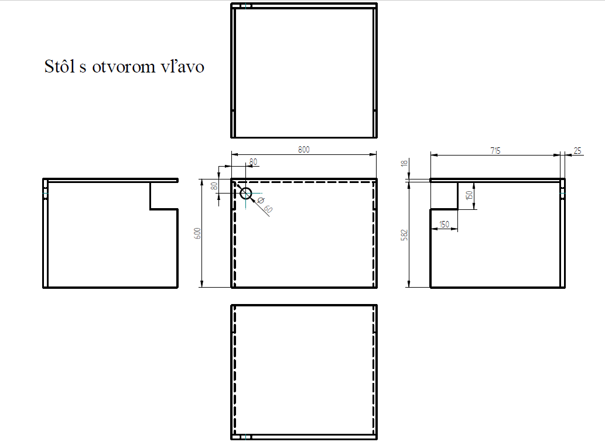

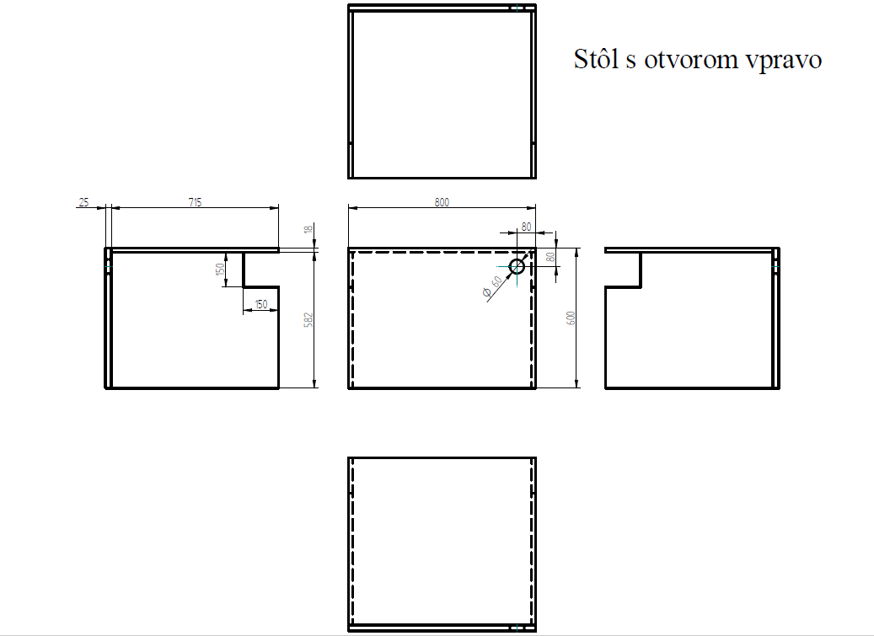
Schéma č. 2

Schéma č. 3
